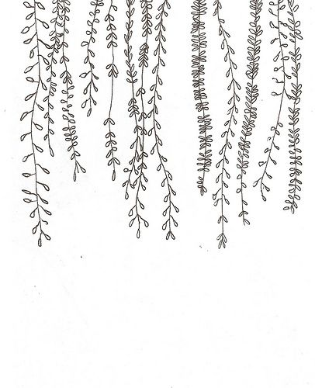
MÄTA
BAZALKA
MÄTA-GREP
MEDOVKA
MÄTA-JAHODA
RUKOLA

TYMIÁN
CHILLI
ROZMARÍN
ŠALVIA
PETRŽLEN
PAŽÍTKA

MAJORÁN
OREGÁNO
PARADAJKY
PARADAJKY
MAJORÁNKA
PARADAJKY

